***Cahier de charge***

***pour application web de gestion scolarité***

1. **La description du contexte du projet**

  La gestion des étudiants c’est l’admission de ces derniers pour des formations supérieures, ainsi que la gestion de leurs mouvements au sein de l’école. Lors de leurs entré, les étudiants sont accueillis au sein de l’école, en fonction de leurs choix de formation. L’étudiant est un élément essentiel pour l’existence et le fonctionnement du l’école de formation, où il doit avoir un dossier propre à lui. Le but essentiel de la gestion de la scolarité est le suivi et l’historique, et l’intérêt de l’informatisation est :

* D’avoir un dossier numérique pour chaque étudiant.
* De planifier des inscriptions et les durées des formations (date début et date de fin de formation).

Aussi l’application peut contient d’autre gestion comme la gestion des filières, des groupes et des professeurs…

**1.1 Les objectifs de la gestion de la scolarité**

La gestion de la scolarité a pour objectif de

1. Permettre une gestion complète (ajout, modification, suppression…) des stagiaires.

5. Constituer une banque de données.

**1.2 Problématique :**

La gestion des données est un critère essentiel pour toute entreprise ou établissement il se peut que çà soit une gestion de stock, gestion des ressources humaines… Pour ce projet j’ai opté pour le cas d’une école qui aura besoin de gérer sa scolarité à travers une interface web simple et pratique. Cette gestion sera bien sûr traitée à travers une base de données stockée sur le local ou sur un serveur privé chez l’hébergeur.

C’est ici que l’informatisation des données devient un élément nécessaire, et le traitement automatique améliore énormément le rendement de l’établissement que çà soit au niveau du gain du temps ou au niveau des ressources humaines choisies pour effectuer les tâches.

1. **Spécialisation des besoins :**

Avant de se mettre à coder des lignes et des lignes de code, il faut tout d’abord limiter et tracer un cadre de développement qui donnera la vue générale du projet et les objectifs souhaités par ce dernier. C’est pour cela que la partie primordiale du projet est sa conception car une conception idéale donne automatiquement un projet réussi.

Afin d’avoir une conception optimale, on se pose de différentes questions que notre projet doit absolument y répondre.

* + **Besoins traités :**

Le besoin majeur traité est de résoudre la problématique, en créant une application qui répond au besoin de cette dernière. Le public visé est, donc de géré la scolarité dans l’école.

Les besoins principaux à l’origine de ce projet seront :

* Simplifier la gestion des stagiaires.
* ***Gestion des stagiaires :***

Cette gestion devra notamment permettre :

* Permettre d’ajouter, modifier et supprimer des stagiaires.
* Permettre d’imprimer les documents nécessaires relatifs à la gestion des stagiaires (Liste des stagiaires...)

**d)  Authentification :**

Lors du lancement de l’application, l’utilisateur devra s’authentifier pour accéder à la gestion de la scolarité. Elle se fera à l’aide d’un login, d’un mot de passe et la profession.

* + **Phases du projet :**

Notre projet a été réalisé suivant plusieurs phases :

* + **Collecte des informations :**

C’est le premier pas pour la démarche de notre projet, il est effectué par le contact et la communication continue avec tous les membres de la direction.

* + **Analyse des besoins :**

L'analyse est une phase importante de la description d'une structure des données utilisées par l'application. Lors de cette étape, on récolte toutes les informations acquises durant la première phase afin d'avoir une vision claire sur les besoins globaux relatifs à la gestion de la scolarité au sein de l’école.

* + **Création des tables :**

D'après les phases précédentes, on essaie de construire un modèle conceptuel de données et un modèle logique de données afin de créer les associations entre les propriétés des tables.

* + **Phase de développement et de création des interfaces :**

C'est la partie la plus importante et la plus délicate qui demande plus de temps de réflexion et d'attention, elle consiste à construire des interfaces qui représentent l'intermédiaire entre l'utilisateur et le corps de l'application, en plus, c'est une phase de concentration et d'intelligence puisqu'elle est l'étape consacrée à programmer et implémenter chaque interface avec ses différents modules.

1. **Analyse et Conception :**

* **Introduction**

Après avoir présenté le projet et mis la lumière sur les besoins fonctionnels et non fonctionnels, nous allons passer à L’activité d’analyse et de conception qui permet de traduire les besoins fonctionnels et les contraintes issues du cahier des charges et de la spécification des exigences dans un langage plus professionnel et compréhensible par tous les individus intervenants dans la réalisation et l’utilisation de l’application.

* 1. **Diagramme de cas d’utilisation**
* **C’est quoi un diagramme use case**

Les diagrammes de cas d’utilisation sont des diagrammes UML utilisés pour donner une vision globale du comportement fonctionnel d’un système logiciel. Dans les figures qui suivent, nous présenterons les cas d’utilisation qui mettent en évidence les principales fonctionnalités de chaque acteur dans le système.

* **Présentation du diagramme**

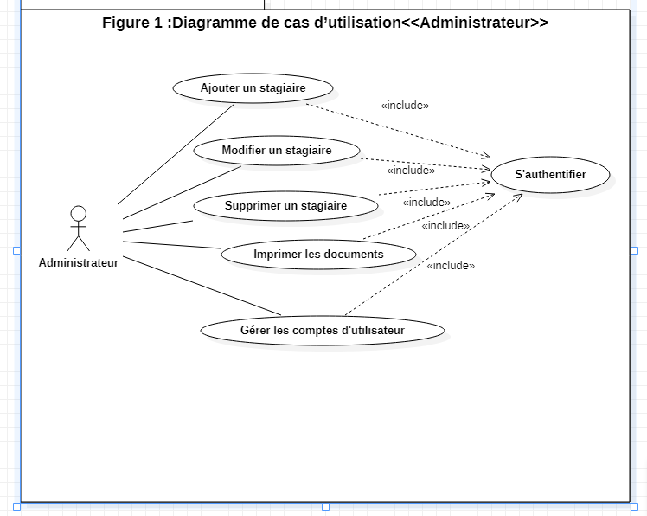

* 1. **Diagramme de Classe**
* **C’est quoi un diagramme de classe**

Le diagramme de classe est une description statique du système focalisé sur le concept de classe et d’association. Une classe représente un ensemble d’objets qui possèdent des propriétés similaires et des comportements communs décrivant en terme d‘attributs et d’opérations. Une association consiste à présenter les liens entre les instances de classe. Durant cette section, nous allons présenter les diagrammes de classes entités à notre application.

* **Présentation du diagramme**

